Đề cương ĐA chuyên ngành 1 – Hệ thống hỏi đáp có trích dẫn về sản phẩm bảo hiểm cá nhân dựa trên RAG
Oct 23, 2026 · @Daisy Ngoc ha

1. Thông tin chung
Mục | Nội dung
Tên đề tài | Xây dựng hệ thống hỏi đáp có trích dẫn về sản phẩm bảo hiểm cá nhân dựa trên RAG
Tên tiếng Anh | Building a Citation-Grounded RAG Question Answering System for Vietnamese Personal Insurance Products
Sinh viên | Lê Thị Ngọc Hà – MSSV: 20260257E
Giảng viên hướng dẫn | Đoàn Phong Tùng
Loại đồ án, thời lượng | Đồ án chuyên ngành 1, chuyên ngành GenAI, HUST; 10 tuần
Lộ trình | ĐA1 (RAG) → ĐA2 (Agentic RAG, hiểu hợp đồng) → ĐATN (tiền thẩm định bồi thường đa phương thức)

2. Bối cảnh và vấn đề
Tài liệu sản phẩm bảo hiểm dài, viết theo văn phong pháp lý và chứa nhiều bảng, nên khó tra cứu nhanh. LLM trả lời trực tiếp dễ bịa điều khoản. RAG truy xuất đoạn tài liệu trước khi sinh, nên trả lời được có trích dẫn và từ chối khi không có căn cứ. Bài toán có 4 thách thức riêng:
- Cấu trúc văn bản. Quy tắc chia theo Chương/Mục/Điều/Khoản; chunking cố định dễ cắt ngang một điều khoản.
- Bảng biểu. Phí, quyền lợi, hạn mức nằm trong bảng; parser thông thường làm vỡ bảng.
- Thuật ngữ và phiên bản. Thuật ngữ dùng chung toàn ngành nhưng quy tắc từng sản phẩm có thể định nghĩa lại; khi trả lời phải ưu tiên định nghĩa trong quy tắc của sản phẩm được hỏi. Một sản phẩm có thể có nhiều phiên bản với ngày hiệu lực khác nhau.
- Từ chối. Câu hỏi ngoài phạm vi tài liệu phải được từ chối, không trả lời đoán.
Kho tri thức, retriever và benchmark của ĐA1 là nền cho ĐA2 và ĐATN.

3. Mục tiêu và câu hỏi nghiên cứu
- MT1. Kho tri thức từ tài liệu công khai của 10–15 sản phẩm: xử lý đúng bảng, có metadata (sản phẩm, loại tài liệu, ngày hiệu lực) và từ điển thuật ngữ hai cấp.
- MT2. Pipeline RAG gồm hybrid search, reranker và LLM; trả lời có trích dẫn điều khoản, từ chối khi không có căn cứ; demo web.
- MT3. Benchmark v1 (150 câu) và harness đánh giá; so sánh 5 cấu hình B0–B4.
RQ | Câu hỏi | So sánh | Thước đo chính
RQ1 | Chunking theo cấu trúc Chương/Mục/Điều/Khoản và bảng dạng Markdown cải thiện truy xuất bao nhiêu so với chunking cố định? | B1 vs B2 | Recall@5, MRR
RQ2 | Hybrid search và reranker cải thiện truy xuất và độ trung thực của câu trả lời bao nhiêu? | B2 vs B3 vs B4 | Recall@5, MRR, Faithfulness
RQ3 | Ngưỡng từ chối có từ chối đúng câu ngoài phạm vi mà không từ chối nhầm câu hợp lệ không? | Quét ngưỡng trên dev, báo cáo trên test | Tỷ lệ từ chối đúng, tỷ lệ từ chối nhầm
Gợi ý sản phẩm theo hồ sơ nhu cầu (MT4 cũ) chuyển sang ĐA2 thành tool check_eligibility() để vừa 10 tuần.

4. Phạm vi
- Trong phạm vi: hỏi đáp một lượt về 10–15 sản phẩm bảo hiểm cá nhân Bảo Việt (nhân thọ và phi nhân thọ), dựa trên quy tắc, điều khoản, bảng phí, bảng quyền lợi, brochure và FAQ. Có 5 nhóm câu hỏi: tra cứu, bảng, so sánh, tình huống, ngoài phạm vi.
- Ngoài phạm vi: hỏi đáp về luật; khách hàng tổ chức; tính phí cho một hồ sơ cụ thể; hợp đồng của người dùng và gợi ý sản phẩm (ĐA2); chứng từ bồi thường (ĐATN); hội thoại nhiều lượt.
- Ràng buộc: chỉ dùng tài liệu công khai, không dùng dữ liệu nội bộ hay dữ liệu cá nhân. LLM chỉ soạn nháp; nhãn đúng/sai và con số do code hoặc người quyết định. Hệ thống là công cụ tham khảo, không thay thế tư vấn viên.

5. Nghiên cứu liên quan và khoảng trống
Trong các nguồn đã tìm, chưa thấy công trình nào đánh giá RAG trên tài liệu sản phẩm bảo hiểm tiếng Việt có nhãn đoạn nguồn, câu hỏi trên bảng và câu ngoài phạm vi. Đây là khoảng trống đồ án nhắm tới, cần rà lại ở tuần 1.
Hướng | Công trình | Khác với đồ án
RAG, truy xuất, rerank | RAG [2, 3], bge-m3 dense + sparse [4], BM25 [5], RRF [6], cross-encoder [7] | Nền tảng kỹ thuật cho B1–B4
Truy xuất văn bản pháp luật tiếng Việt | Zalo Legal 2021, bộ TVPL và dữ liệu tổng hợp [12]; BM25 + bi-encoder + rerank bằng LLM [13] | Văn bản luật thuần văn bản; không có bảng, nhiều sản phẩm hay phiên bản; không đánh giá trích dẫn và từ chối
Hỏi đáp miền bảo hiểm | InsQABench, tiếng Trung, có nhóm câu trên điều khoản [14]; benchmark bảo hiểm Québec, trắc nghiệm, so sánh closed-book với RAG [15] | Khác ngôn ngữ và thị trường; không có nhãn đoạn nguồn theo Điều/Khoản
Đánh giá RAG và trích dẫn | Ragas [9]; đánh giá trích dẫn [10] | Dùng cho harness; cần hiệu chỉnh với người chấm cho tiếng Việt

6. Dữ liệu
Toàn bộ dữ liệu là tài liệu công khai hoặc sinh ra từ tài liệu công khai. Công làm tay ước tính khoảng 20 giờ.
Dữ liệu | Khối lượng | Cách làm | Lưu tại
Tài liệu sản phẩm | 10–15 sản phẩm, 50–100 file | Tải thủ công; parse bằng Docling (kèm OCR) | data/raw/products/
Văn bản pháp luật KDBH | 4 văn bản | Lấy điều giải thích từ ngữ làm định nghĩa chung | data/raw/legal/
Kho chunk, vector | 1.000–4.000 chunk | bge-m3 (embed trên Colab L4), Qdrant | data/processed/vN/
Product Catalog, từ điển thuật ngữ | 10–15 dòng; 50–100 mục | LLM trích xuất, tự duyệt | data/catalog.json, data/glossary.json
Benchmark v1 | 150 câu, 5 nhóm × 30 | LLM soạn nháp từ chunk, người duyệt; dev 30 câu, test 120 câu | benchmark/
Bộ chấm tay | 30 câu | Tự chấm để hiệu chỉnh Ragas | eval/
Tiêu chí chọn sản phẩm (chốt tuần 1):
- Có đủ quy tắc và bảng quyền lợi hoặc biểu phí công khai.
- Có cả nhân thọ và phi nhân thọ (sức khỏe, tai nạn, du lịch…); ít nhất 2 cặp sản phẩm cùng loại để có câu so sánh.
- Ít nhất 3 sản phẩm có bảng quyền lợi nhiều cột; tối đa 2 sản phẩm chỉ có bản scan.
- Ghi nguồn vào data/raw/sources.csv gồm: mã sản phẩm, loại tài liệu, URL, ngày tải, ngày hiệu lực.
Văn bản pháp luật kinh doanh bảo hiểm: Luật 08/2022/QH15; Luật sửa đổi 139/2025/QH15; Nghị định 46/2023/NĐ-CP; Thông tư 67/2023/TT-BTC (nguồn). Các văn bản này chỉ là nguồn định nghĩa chung cho từ điển, không đưa vào kho truy xuất ở ĐA1. Lấy văn bản gốc từ nguồn chính thức, không dùng bộ vector có sẵn trên Hugging Face (khác model embedding, có thể đã cũ). Kiểm tra hiệu lực ở tuần 2.

7. Phương pháp
Hệ thống có 2 luồng: offline xây kho tri thức, online trả lời từng câu hỏi. LLM chỉ sinh câu trả lời khi đoạn nguồn vượt ngưỡng rerank.
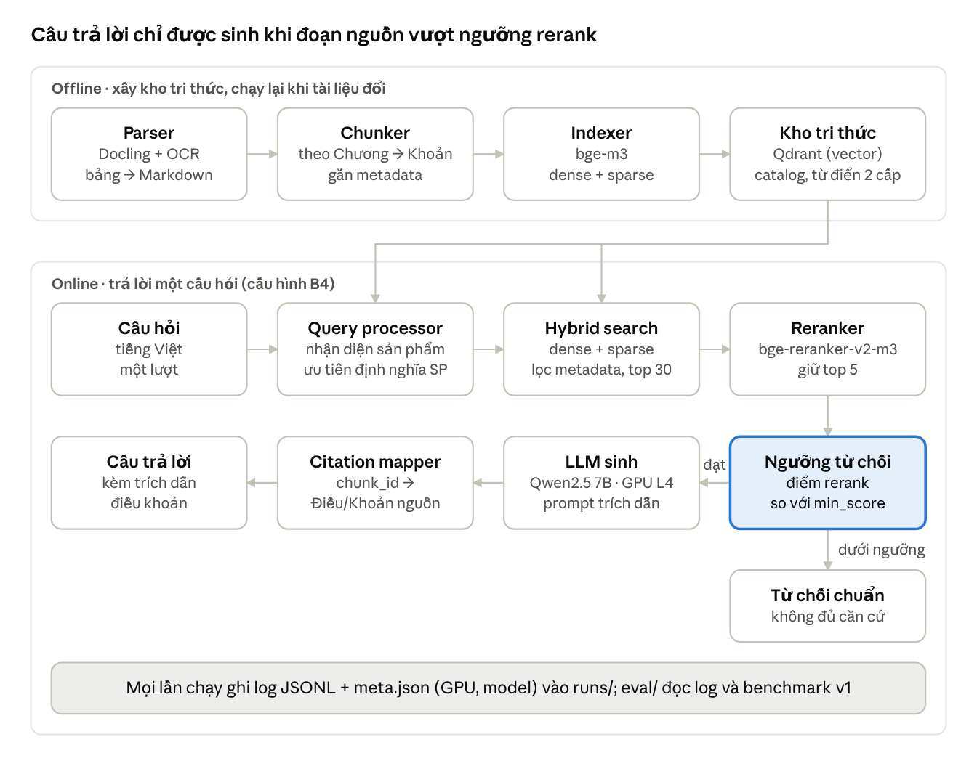
Kiến trúc hệ thống · offline 4 bước, online 8 bước
- Chunking theo cấu trúc: section_path giữ đủ Chương/Mục/Điều/Khoản. Đơn vị chunk là Điều; Điều dài quá 512 token thì tách theo Khoản; mỗi bảng là 1 chunk. Chunk nào cũng có header [sản phẩm | loại tài liệu | Điều] [8].
- Từ điển 2 cấp: mỗi mục có scope (dùng chung, lấy từ văn bản KDBH; hoặc theo mã sản phẩm, lấy từ quy tắc) và source. Khi câu hỏi nhắc đến một sản phẩm, định nghĩa của sản phẩm đó được ưu tiên.
- Truy xuất và sinh: hybrid search bge-m3 lấy top 30 [4, 6], rerank bằng bge-reranker-v2-m3 giữ top 5 [7], sinh bằng Qwen2.5 7B (Ollama, lượng tử 4-bit) chạy trên GPU L4 của Google Colab [11]. Prompt bắt buộc trích dẫn chunk_id, sau đó ánh xạ sang Điều/Khoản nguồn.
Môi trường thực nghiệm. Phát triển, xây kho tri thức và phân tích kết quả chạy trên laptop WSL2 (CPU 8 nhân, 12 GB RAM, không có GPU). Mọi bước cần GPU (embed tài liệu, chạy B0–B4, demo) chạy theo lô trên Google Colab Pay As You Go với GPU NVIDIA L4, cùng một bộ code; code đồng bộ qua GitHub, dữ liệu và kết quả qua Google Drive. Smoke test trên L4: embed 0,026 giây/chunk, rerank 30 cặp 0,56 giây, Qwen2.5 7B prefill khoảng 3.470 và decode khoảng 52 token/giây; một lần chạy tập test (600 lượt sinh) ước tính 0,6 giờ, so với 20–28 giờ trên laptop. Gemini API chỉ dùng để soạn nháp benchmark và làm judge cho Ragas, không tham gia sinh câu trả lời. Chỉ tài liệu công khai và dữ liệu giả được đưa lên Colab, Drive và Gemini.

8. Thực nghiệm và đánh giá
Năm cấu hình cộng dồn từng thành phần, cùng LLM, cùng seed, cùng benchmark v1, chạy trên cùng GPU L4.
Cấu hình | Thay đổi so với cấu hình trước | RQ
B0 | Không RAG | Mốc tham chiếu
B1 | Dense (bge-m3), chunk cố định 512 token | RQ1
B2 | Chunk theo Chương/Mục/Điều/Khoản, bảng Markdown | RQ1, RQ2
B3 | Hybrid dense + sparse, lọc metadata, xử lý câu hỏi | RQ2
B4 | Reranker, ngưỡng từ chối, prompt trích dẫn | RQ2, RQ3
Mục tiêu dự kiến (chốt lại sau baseline tuần 4): Recall@5 ≥ 0,85; Faithfulness ≥ 0,85; trích dẫn đúng ≥ 90%; từ chối đúng ≥ 90% với từ chối nhầm ≤ 5%. Báo cáo thêm MRR, Answer Relevancy, Answer Correctness, độ trễ p95 (đo trên GPU L4), chi phí trên 1.000 câu (theo compute unit) và tương quan Ragas với 30 câu chấm tay. Mọi metric báo cáo theo từng nhóm câu. Ngưỡng và prompt chỉ tinh chỉnh trên dev; test chạy một lần cho mỗi cấu hình. Điểm rerank ghi trong log nên ngưỡng min_score tinh chỉnh lại được mà không chạy lại GPU.

9. Kế hoạch 10 tuần
Có 3 mốc kiểm tra: tuần 4 chốt mục tiêu số sau baseline, tuần 5 chốt benchmark v1, tuần 6 pipeline B4 hoàn chỉnh.
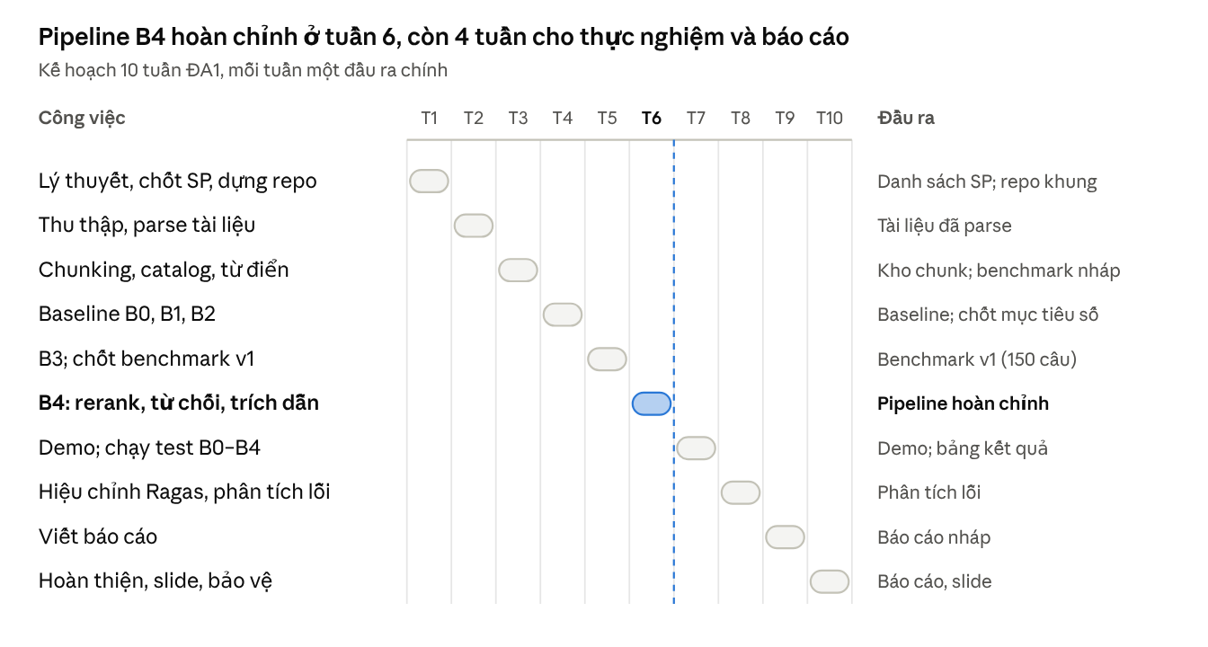
Kế hoạch 10 tuần · công việc và đầu ra theo tuần
Chương tổng quan viết dần từ tuần 1. Benchmark soạn song song từ tuần 3. Quy trình chạy lô trên Colab (notebook, đồng bộ Drive) dựng ở tuần 2–3, trước lần embed đầu tiên ở tuần 4.

10. Rủi ro
Rủi ro | Dấu hiệu sớm | Dự phòng
Parse bảng kéo dài | Cuối tuần 3 còn trên 20% bảng lỗi | Giảm còn 10 sản phẩm; số hóa thủ công các bảng quan trọng
LLM 7B kém tiếng Việt hoặc trích dẫn | Faithfulness của B2 thấp rõ trên dev | Chuyển sang model lớn hơn hoặc API (dữ liệu công khai); giữ cùng LLM cho mọi cấu hình
Colab không cấp GPU L4 hoặc hết compute unit | Không kết nối được L4 khi cần chạy; số unit còn dưới 20 | Mua thêm unit; nếu phải dùng T4 thì đo lại smoke test và chạy lại toàn bộ B0–B4 trên T4; embed bằng CPU qua đêm
Ragas không đáng tin với tiếng Việt | Tương quan thấp với 30 câu chấm tay | Lấy metric truy xuất làm chính; nêu như một kết quả
Trễ tiến độ (vừa đi làm vừa học) | Trễ quá 1 tuần | Giảm benchmark còn 100 câu; demo ở mức tối thiểu

11. Sản phẩm bàn giao
Nộp ở tuần 10: repo bv-rag (kèm config B0–B4, hướng dẫn cài đặt, notebook chạy lô trên Colab, sơ đồ kiến trúc); kho tri thức, Product Catalog, từ điển thuật ngữ; benchmark v1 kèm mô tả schema; demo chatbot có trích dẫn; bảng kết quả và phân tích lỗi; báo cáo và slide. Retriever, benchmark, harness và log viết theo quy ước chung để ĐA2, ĐATN dùng lại không phải sửa.

12. Tài liệu tham khảo
Chuẩn IEEE. Cần mở và kiểm tra từng tài liệu trước khi đưa vào báo cáo.
- A. Vaswani et al., "Attention is all you need," in Proc. NeurIPS, 2017.
- P. Lewis et al., "Retrieval-augmented generation for knowledge-intensive NLP tasks," in Proc. NeurIPS, 2020.
- Y. Gao et al., "Retrieval-augmented generation for large language models: A survey," arXiv:2312.10997, 2023.
- J. Chen et al., "BGE M3-Embedding: Multi-lingual, multi-functionality, multi-granularity text embeddings through self-knowledge distillation," arXiv:2402.03216, 2024.
- S. Robertson and H. Zaragoza, "The probabilistic relevance framework: BM25 and beyond," Found. Trends Inf. Retr., vol. 3, no. 4, 2009.
- G. V. Cormack, C. L. A. Clarke, and S. Büttcher, "Reciprocal rank fusion outperforms Condorcet and individual rank learning methods," in Proc. SIGIR, 2009.
- R. Nogueira and K. Cho, "Passage re-ranking with BERT," arXiv:1901.04085, 2019.
- C. Auer et al., "Docling technical report," arXiv:2408.09869, 2024.
- S. Es et al., "RAGAs: Automated evaluation of retrieval augmented generation," in Proc. EACL (System Demonstrations), 2024.
- T. Gao, H. Yen, J. Yu, and D. Chen, "Enabling large language models to generate text with citations," in Proc. EMNLP, 2023.
- Qwen Team, "Qwen2.5 technical report," arXiv:2412.15115, 2024.
- T. S. Pham, D. H. Nguyen, D. A. Nguyen, and V. S. Dinh, "Improving Vietnamese legal document retrieval using synthetic data," arXiv:2412.00657, 2024.
- B. T. Nguyen, T. V. Doan, Q. T. Pham, and V. T. Tran, "Vietnamese legal information retrieval in question-answering system," arXiv:2409.13699, 2024.
- J. Ding et al., "InsQABench: Benchmarking Chinese insurance domain question answering with large language models," arXiv:2501.10943, 2025.
- D. Beauchemin and R. Khoury, "Benchmarking large language models for Quebec insurance: From closed-book to retrieval-augmented generation," arXiv:2603.07825, 2026.
- Quốc hội, Luật Kinh doanh bảo hiểm số 08/2022/QH15 và Luật sửa đổi số 139/2025/QH15; Chính phủ, Nghị định 46/2023/NĐ-CP; Bộ Tài chính, Thông tư 67/2023/TT-BTC.
- Bảo Việt, quy tắc và tài liệu của các sản phẩm đã chọn (liệt kê từ data/raw/sources.csv sau tuần 1).

